SISTEM KENDALI ELEKTRONIK MOTOR BLDC PADA MOBIL LISTRIK

Jefri Lianda¹⁾, Adam²⁾, Zulfan Efendi³⁾, Ridho Dwi Kurniawan⁴⁾, dan Husni Mubarak⁵⁾
¹Teknik Elektro, Politeknik Negeri Bengkalis
²Teknik Elektro, Politeknik Negeri Bengkalis
³Teknik Elektro, Politeknik Negeri Bengkalis
⁴Teknik Elektro, Politeknik Negeri Bengkalis
⁵Teknik Elektro, Politeknik Negeri Bengkalis

E-mail: jefri@polbeng.ac.id

Abstract

The BLDC motor control system with practical speed control is designed to drive BLDC motors commonly used in electric vehicle systems. This system primarily functions to control the direction of motor rotation—both forward and reverse—and to regulate throttle input for speed control. The research focuses on utilizing an efficient and practical speed control mechanism, aiming to optimize motor responsiveness and collect experimental performance data. The Convenient Speed Control device operates as expected. It successfully controls the BLDC motor, allowing the vehicle to move forward and reverse, and enables manual throttle regulation. Voltage output while moving forward is higher than when in reverse. At full forward speed, the measured voltage reaches up to 38 volts, while in full reverse, it only reaches 21 volts. Additionally, testing at different speed levels showed a clear increase in phase voltage with higher speeds. At Speed 1, the average phase voltage is around 8 volts. At Speed 2, it increases to approximately 17 volts. Finally, at Speed 3, the highest voltage is recorded, with all phases averaging 21 volts. These results demonstrate that the controller responds proportionally to speed changes and performs well in regulating the motor under different driving conditions.
Keywords: BLDC, control, voltage, speed

PENDAHULUAN
Berbeda dengan motor induksi konvensional, motor BLDC (Brushless DC) tidak mengalami slip karena medan magnet pada stator dan rotor berputar secara sinkron, yaitu dengan frekuensi dan kecepatan yang sama. Motor BLDC merupakan perangkat elektromagnetik yang berfungsi mengubah energi listrik menjadi energi mekanik. Motor ini menjadi salah satu pilihan utama dalam penggerak kendaraan listrik modern karena efisiensinya yang tinggi dan desainnya yang ringkas. Salah satu keunggulan utama motor BLDC adalah sistem komunikasinya yang dilakukan secara elektronik, tanpa memerlukan sikat (brush) seperti pada motor DC konvensional. Hal ini tidak hanya mengurangi gesekan dan keausan, tetapi juga meningkatkan daya tahan dan mengurangi kebutuhan perawatan. Dengan penggunaan sensor atau metode sensorless, posisi rotor dapat dideteksi secara akurat untuk mengatur arus pada setiap kumparan stator [1-2]. Karena karakteristik inilah, motor BLDC sangat ideal untuk aplikasi yang membutuhkan efisiensi tinggi, torsi awal besar, dan kontrol kecepatan yang presisi, seperti pada kendaraan listrik.
Kendaraan listrik merupakan jenis kendaraan yang menggunakan motor listrik BLDC sebagai penggerak utama dan memperoleh sumber energinya dari baterai yang dapat diisi ulang. Keunggulan utama kendaraan listrik terletak pada kemampuannya untuk beroperasi tanpa menghasilkan emisi gas buang, sehingga sangat ramah lingkungan. Selain itu, kendaraan ini memiliki desain mesin yang lebih sederhana dibandingkan kendaraan berbahan bakar fosil, yang berarti perawatan lebih mudah dan biaya operasional lebih rendah. Dengan efisiensi energi yang tinggi, kendaraan listrik mampu memberikan performa yang optimal sekaligus mendukung pengurangan emisi karbon. Perkembangan infrastruktur pengisian daya juga terus meningkat, memberikan kenyamanan dan kemudahan bagi para pengguna dalam mengisi ulang baterai. Seiring dengan kemajuan teknologi dan meningkatnya kesadaran masyarakat terhadap isu lingkungan, kendaraan listrik kini menjadi pilihan transportasi yang semakin diminati oleh masyarakat modern yang peduli terhadap keberlanjutan dan kualitas udara yang lebih bersih [3].
Komponen elektronika daya saat ini banyak digunakan dalam berbagai aspek kehidupan, baik di sektor industri maupun rumah tangga. Salah satu penerapan utamanya adalah pada sistem pengendalian kecepatan motor BLDC (Brushless DC), yang umum ditemukan pada kendaraan listrik, kereta api, drone, dan perangkat transportasi modern lainnya [4]. Untuk mengendalikan dua motor BLDC tiga fasa secara bersamaan, biasanya digunakan dua inverter tiga fasa. Pendekatan ini telah dijelaskan oleh Tsutomo Kominami dan Yasutaka Fujimoto dalam jurnal mereka berjudul “A Novel Nine Switch Inverter For Independent Operation Of Two Three-Phase Loads.” Konsep inverter sembilan saklar ini memungkinkan operasi yang lebih efisien, fleksibel, dan hemat ruang, karena satu inverter dapat mengontrol dua beban tiga fasa secara independen. Penggunaan inverter yang tepat sangat krusial untuk menjaga kinerja dan keandalan motor BLDC [5-6].
Motor listrik merupakan komponen utama yang memungkinkan mobil listrik untuk bergerak. Pemilihan jenis motor listrik disesuaikan dengan kebutuhan dan spesifikasi kendaraan tersebut. Salah satu motor yang paling sering digunakan adalah motor arus searah (DC) karena kemudahannya dalam pengoperasian, khususnya dalam mengubah arah putaran motor hanya dengan membalik polaritas catu daya. Motor DC juga dikenal memiliki kecepatan putaran (RPM) yang tinggi serta kemudahan dalam pengendalian kecepatan. Namun, perkembangan teknologi membuat motor Brushless Direct Current (BLDC) semakin banyak digunakan karena memiliki beberapa keunggulan dibanding motor DC konvensional. Motor BLDC tidak menggunakan sikat (brush) sehingga mengurangi keausan dan perawatan, serta memiliki efisiensi energi yang lebih baik dan tingkat kebisingan yang lebih rendah [7]. Oleh karena itu, penelitian ini berfokus pada Sistem Kendali Elektronik untuk motor BLDC pada mobil listrik. Dengan menerapkan motor BLDC, diharapkan kendaraan listrik dapat mencapai performa yang optimal, pengendalian kecepatan yang lebih presisi, serta efisiensi energi yang tinggi.

METODE PENELITIAN
Penelitian ini menggunakan metode eksperimen. Penelitian ini berfokus pada perancangan, implementasi, dan pengujian sistem kendali elektronik untuk motor BLDC (Brushless DC Motor) pada mobil listrik. Gambar 1 memperlihatkan motor BLDC yang akan digunakan dalam sistem ini. Agar motor BLDC dapat berputar dengan baik, sangat penting untuk mengetahui posisi rotor di dalam motor. Informasi posisi rotor ini dibutuhkan untuk mengendalikan belitan stator dengan tepat, yaitu memberikan tegangan dengan polaritas yang sesuai agar dapat menarik atau mendorong magnet pada rotor sehingga rotor dapat berputar. Biasanya, posisi rotor dideteksi menggunakan sensor Hall Effect yang dipasang pada stator. Sensor Hall Effect bekerja dengan mendeteksi perubahan medan magnet yang dihasilkan oleh rotor saat bergerak. Data dari sensor ini kemudian digunakan oleh sistem kontrol untuk mengatur tegangan yang diberikan ke belitan stator secara akurat.
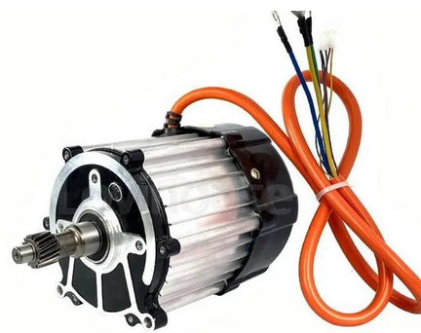
Gambar 1. Motor BLDC 48 Volt

Dalam penerapan sistem convenient speed control untuk pengendali motor BLDC (Brushless Direct Current) pada mobil listrik, terdapat beberapa komponen penting yang berperan dalam keseluruhan proses pengendalian motor. Komponen utama yang paling vital adalah motor BLDC itu sendiri, yang berfungsi sebagai penggerak utama kendaraan listrik. Motor ini bertanggung jawab mengubah energi listrik menjadi energi mekanik untuk menggerakkan mobil. Selain motor BLDC, komponen convenient speed control berfungsi sebagai pusat pengatur sistem pengendalian motor. Komponen ini tidak hanya mengontrol kecepatan motor, tetapi juga memastikan performa motor tetap efisien dan responsif selama pengoperasian. Dengan pengaturan yang tepat, sistem ini mampu menyesuaikan daya output motor sesuai dengan kebutuhan kendaraan, sehingga menghasilkan pengendalian yang halus dan optimal. Kombinasi antara motor BLDC dengan sistem convenient speed control yang efektif memungkinkan mobil listrik beroperasi dengan performa maksimal dan efisiensi energi yang tinggi. Analisis penerapan sistem ini bertujuan untuk memahami cara kerja dan mengoptimalkan pengendalian motor BLDC agar dapat meningkatkan kinerja kendaraan listrik secara keseluruhan.
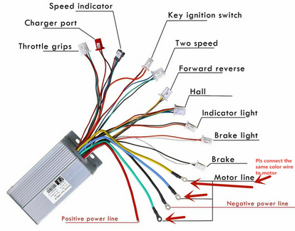
Gambar 2. Convenient Speed Control

Sistem kerja dalam penerapan dan analisis convenient speed control untuk pengendali motor BLDC (Brushless Direct Current) pada mobil listrik melibatkan beberapa proses operasional penting. Proses-proses ini dapat dijelaskan melalui Gambar 2, yang memperlihatkan penomoran dan peletakan fungsi-fungsi utama dalam sistem kontrol. Setiap fungsi memiliki peran spesifik dalam mengatur kecepatan dan arah putaran motor BLDC agar sesuai dengan kebutuhan pengoperasian mobil listrik. Sistem kontrol ini bekerja dengan menerima sinyal input dari pengguna, memproses data posisi rotor, dan mengatur output tegangan pada belitan stator. Penomoran pada Gambar 2 memudahkan pemahaman alur kerja sistem kontrol mulai dari input hingga pengendalian motor secara keseluruhan. Dengan sistem yang terstruktur dan terintegrasi ini, pengendalian kecepatan motor BLDC dapat dilakukan secara efisien dan responsif, sehingga meningkatkan performa serta kehandalan mobil listrik selama operasionalnya.
Beberapa komponen utama dalam sistem pengendali motor BLDC beserta fungsinya adalah sebagai berikut. Pertama, kabel baterai negatif yang terhubung ke sisi negatif baterai berfungsi sebagai sumber energi utama. Kemudian, terdapat tiga kabel phase motor yang menghubungkan kontrol dengan tiga fase motor BLDC, termasuk netral dan grounding. Kabel baterai positif terhubung ke sisi positif baterai untuk menyediakan aliran listrik yang diperlukan dalam pengoperasian motor. Selanjutnya, sistem pengendali memiliki fungsi untuk membalikkan arah putaran motor BLDC sesuai kebutuhan pengemudi. Keluaran baterai juga disediakan untuk mensuplai listrik ke komponen lain dalam sistem. Kunci listrik yang terhubung pada kontak ON/OFF mobil berfungsi menghidupkan atau mematikan sistem secara keseluruhan. Komponen throttle mengatur kecepatan motor berdasarkan input dari pengemudi, sedangkan lampu rem terintegrasi untuk memberikan sinyal kepada pengguna jalan lain saat kendaraan mengerem. Semua komponen ini bekerja bersama dalam mengendalikan motor BLDC secara efektif dan aman.
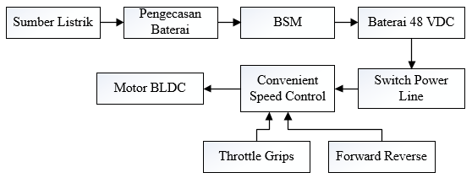
Gambar 3. Blok Diagram Penelitian

Gambar 3 menampilkan blok diagram dari penelitian ini yang berkaitan dengan penerapan dan analisis sistem pengendali motor BLDC pada mobil listrik. Blok diagram ini digunakan sebagai alat bantu visual untuk memahami hubungan dan interaksi antara masing-masing komponen dalam sistem. Melalui blok diagram, alur kerja sistem dapat dilihat secara lebih jelas dan terstruktur, mulai dari sumber daya listrik yang berasal dari baterai, sistem pengecasan baterai, Battery Management System (BMS), hingga ke bagian pengendalian convenient speed control. Diagram ini juga mencakup pengaturan arah gerak motor BLDC, baik maju maupun mundur, yang dikendalikan berdasarkan input dari throttle dan sistem kendali lainnya. Dengan adanya blok diagram ini, proses analisis dan pengembangan sistem menjadi lebih mudah dilakukan, karena seluruh komponen dan aliran proses tergambar secara sistematis. Ini membantu dalam memastikan efisiensi dan keandalan kinerja sistem secara keseluruhan.
Perangkat keras (hardware) dan sistem kontrol merupakan komponen penting yang dibutuhkan untuk mendukung dan mempermudah penyelesaian penelitian tentang Sistem Kendali Elektronik untuk motor BLDC pada mobil listrik. Rancangan sistem secara keseluruhan dapat dilihat pada Gambar 4, yang menampilkan susunan komponen serta hubungan antar bagian dalam sistem yang digunakan.
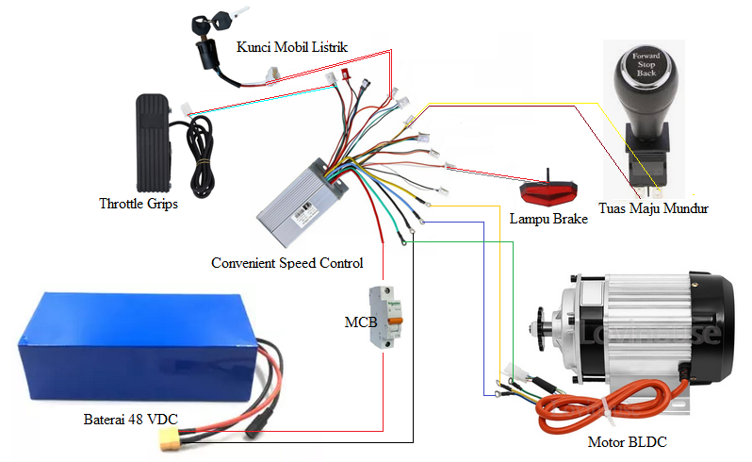
Gambar 4. Rancangan Hardware

Spesifikasi teknis masing masing komponen yang digunakan pada penelitian ini adalah:
- Baterai 48 VDC dengan arus 15 Amper digunakan sebagai sumber energi listrik
- MCB 20 Amper digunakan sistem pengamaan arus lebih.
- Convenient Speed Control memberikan kemudahan, kenyamanan, efisiensi, dan keamanan dalam mengatur kecepatan motor listrik.
- Motor BLDC 700 waat digunakan sebagai penggerak mobil listrik
- Throttle sebagai perangkat pengendali input kecepatan yang digunakan pengemudi untuk mengatur daya yang dikirim ke motor listrik.
- Kunci mobil sebagai saklar untuk mengoperasikan mobil listrik.
- Tuas maju mundur untuk perangkat kendali arah putaran motor listrik pada kendaraan listrik yang memungkinkan pengemudi memilih arah gerak maju atau mundur.
HASIL DAN PEMBAHASAN
Berdasarkan hasil percobaan yang telah dilakukan, pengambilan data dilakukan secara bertahap melalui beberapa kali uji coba untuk memastikan bahwa data yang diperoleh memiliki tingkat akurasi dan konsistensi yang tinggi. Proses ini penting dilakukan agar hasil akhir dari pengujian dapat digunakan sebagai dasar yang kuat dalam analisis performa motor BLDC pada kendaraan listrik. Dalam setiap percobaan, kondisi tanpa beban dijaga agar tetap konstan guna mengetahui respon alami dari motor terhadap input tegangan tanpa adanya pengaruh beban eksternal. Data hasil percobaan tersebut dapat dilihat pada Tabel 1.
Tabel 1 Pengujian Maju Tanpa Menggunakan Beban
No | Tegangan Penghantar AB | Tegangan Penghantar AC | Tegangan Penghantar BC | Keterangan
1 | 10 volt | 10 volt | 10 volt | Kecepatan 1
2 | 20 volt | 20 volt | 20 volt | Kecepatan 2
3 | 38 volt | 38 volt | 38 volt | Kecepatan 3

Pada pengujian pertama, motor BLDC diberikan input tanpa beban, dan hasil pengukuran menunjukkan bahwa tegangan yang muncul pada setiap penghantar adalah sebesar 10 volt. Hasil ini menunjukkan nilai awal dari tegangan output saat sistem mulai dioperasikan. Selanjutnya, pada pengujian kedua, terjadi peningkatan tegangan menjadi 20 volt di masing-masing penghantar. Peningkatan ini menunjukkan adanya perubahan kondisi kerja motor atau peningkatan efisiensi dalam proses konversi energi listrik menjadi gerakan mekanis. Lalu, pada percobaan ketiga, tegangan yang tercatat naik lagi secara signifikan hingga mencapai 38 volt pada tiap-tiap penghantar.
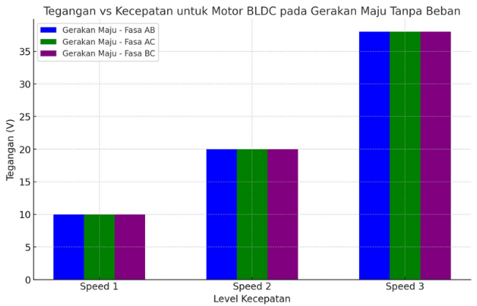
Gambar 5. Data tegangan pada masing masing penghantar untuk saat maju
Gambar 5 menunjukan hasil pengukuran tegangan pada masing masing penghantar untuk saat maju. Hasil-hasil yang diperoleh dari rangkaian percobaan menunjukkan adanya tren peningkatan tegangan yang cukup signifikan seiring dengan bertambahnya jumlah uji coba yang dilakukan. Peningkatan ini bukan hanya mencerminkan perubahan angka secara kuantitatif, namun juga mengindikasikan adanya perkembangan performa motor BLDC yang diuji dalam kondisi tanpa beban. Tegangan yang semakin tinggi pada setiap tahap pengujian dapat diinterpretasikan sebagai respons alami dari motor terhadap pemanasan sistem, kestabilan suplai daya, maupun adaptasi motor terhadap kondisi operasi yang berulang.
Fenomena ini menjadi indikasi penting dalam memahami karakteristik kinerja motor BLDC, terutama ketika motor tersebut diaplikasikan dalam sistem mobil listrik yang sangat bergantung pada efisiensi dan kestabilan kinerja komponen kelistrikan. Motor yang mampu menunjukkan peningkatan tegangan secara konsisten dalam beberapa tahap uji coba mengisyaratkan potensi dalam memberikan daya yang lebih optimal saat dioperasikan dalam kondisi nyata.
Tabel 2 Pengujian Mundur Tanpa Menggunakan Beban
No | Tegangan Penghantar AB | Tegangan Penghantar AC | Tegangan Penghantar BC | Keterangan
1 | 8 volt | 8 volt | 7 volt | Kecepatan 1
2 | 17 volt | 17 volt | 16 volt | Kecepatan 2
3 | 21 volt | 21 volt | 21 volt | Kecepatan 3

Selanjutnya, pada Tabel 1 ditampilkan data tegangan yang diperoleh saat mobil listrik diuji dalam kondisi bergerak mundur. Pengujian ini merupakan bagian penting dalam analisis performa motor BLDC karena pergerakan mundur memiliki karakteristik dinamika yang berbeda dibandingkan dengan pergerakan maju. Percobaan dilakukan beberapa kali dengan menerapkan berbagai tingkat kecepatan untuk mendapatkan data yang lebih komprehensif. Setiap pengujian dilakukan secara sistematis dengan pengukuran output tegangan antar penghantar, yaitu AB, AC, dan BC.
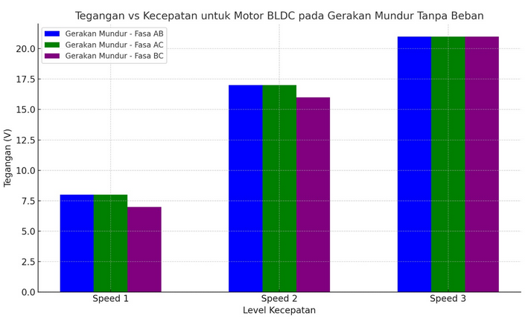
Gambar 6. Data tegangan pada masing masing penghantar untuk saat mundur

Gambar 6 memperlihatkan grafik tegangan pada masing masing penghantar untuk setiap kecepatan. Pengambilan data dilakukan secara bergantian dan berulang untuk masing-masing pasangan penghantar guna memastikan bahwa setiap variabel yang diukur memiliki tingkat akurasi yang tinggi. Dengan metode ini, potensi kesalahan pengukuran dapat diminimalisir, dan hasil yang diperoleh dapat lebih diandalkan dalam proses analisis. Selain itu, variasi kecepatan yang digunakan dalam setiap percobaan memungkinkan pengamatan terhadap bagaimana perubahan kecepatan mempengaruhi nilai tegangan antar penghantar saat motor beroperasi dalam kondisi mundur.
Data yang diperoleh dari pengujian ini memberikan wawasan penting dalam memahami perilaku sistem kelistrikan mobil listrik saat melakukan manuver mundur, yang merupakan skenario umum dalam penggunaan sehari-hari. Analisis terhadap tegangan output pada kondisi ini sangat berguna dalam menilai kestabilan motor, efisiensi konversi energi, serta kesiapan sistem terhadap perubahan arah gerak. Informasi ini tidak hanya membantu dalam mengoptimalkan desain kontrol motor, tetapi juga memberikan landasan teknis dalam merancang sistem kendaraan listrik yang handal dan responsif dalam berbagai kondisi operasional, baik maju maupun mundur.
Pengujian tegangan fasa pada motor BLDC dilakukan pada tiga tingkat kecepatan berbeda untuk melihat respons tegangan penghantar AB, AC, dan BC. Pada kecepatan 1, tegangan yang terukur pada penghantar AB sebesar 8 volt, penghantar AC sebesar 8 volt, dan penghantar BC sebesar 7 volt, menunjukkan tegangan rendah pada putaran awal. Ketika dinaikkan ke kecepatan 2, terjadi peningkatan tegangan dengan nilai masing-masing 17 volt pada penghantar AB dan AC, serta 16 volt pada penghantar BC. Selanjutnya, pada kecepatan 3, seluruh fasa menunjukkan tegangan yang seimbang sebesar 21 volt. Hasil ini menunjukkan bahwa tegangan antar penghantar meningkat seiring bertambahnya kecepatan motor, serta menunjukkan bahwa sistem pengendali motor BLDC bekerja secara proporsional dalam mengatur output tegangan terhadap input kecepatan.

SIMPULAN
Convenient Speed Control telah berfungsi dengan baik sesuai dengan fungsinya dalam sistem penggerak mobil listrik. Alat ini mampu mengontrol motor BLDC secara efektif, memungkinkan kendaraan untuk bergerak maju maupun mundur serta memberikan kontrol manual pada pedal gas. Berdasarkan hasil pengujian, tegangan saat mobil bergerak maju tercatat lebih tinggi dibandingkan saat bergerak mundur. Pada kecepatan penuh maju, tegangan mencapai 38 volt, sementara pada kecepatan penuh mundur hanya 21 volt. Perbedaan tegangan ini mencerminkan karakteristik kinerja motor yang berbeda tergantung arah pergerakannya, sekaligus menunjukkan kestabilan kontrol sistem.

DAFTAR PUSTAKA
[1] Adam, Z. Abidin, Z. Efendi, I. Budiman, B. Prasetyo. “Pengendali Motor BLDC (Brushes Less Direct Current) Pada Mobil Listrik”. Seminar Nasional Industri dan Teknologi (SNIT), Politeknik Negeri Bengkalis, hal. 205-212, nov. 2024.
[2] Mulyadi, Adi et al. Analisis Efisiensi Kinerja Motor BLDC Menggunakan Metode Kontrol Sliding Mode Observer PI. Jurnal Arus Elektro Indonesia, [S.l.], v. 8, n. 3, p. 86-91, dec. 2022.

[3] S. Mondal, A. Nandi, I. Mallick, C. Ghosh, and A. Giri, “Performance evaluation of brushless DC motor drive for three different types of MOSFET based DC-DC converters,” in Proceedings of 2nd International Conference on 2017 Devices for Integrated Circuit, DevIC 2017, 2017, pp. 589–593.
[4] A. Jaya, E. Purwanto, M. B. Fauziah, F. D. Murdianto, G. Prabowo, and M. R. Rusli, “Design of PID-fuzzy for speed control of brushless DC motor in dynamic electric vehicle to improve steady-state performance,” in Proceedings IES-ETA 2017 - International Electronics Symposium on Engineering Technology and Applications, 2017, vol. 2017-Decem, pp. 179–184
[5] D. Harjono dan W. Widodo, “Analisis Sistem Penggerak Motor BLDC Pada Mobil Listrik Ponecar”, ELIT Journal Electrotechnics And Information Technology, Vol. 2 No. 1, April 2021, hal. 11-22
[6] Liklikwatil, Yakob, and Asep Diman. "Analisis Pengaturan Kendali Pid Terhadap Kecepatan Motor Brushless Direct Current (BLDC) Pada Mobil Listrik." Jurnal Online Sekolah Tinggi Teknologi Mandala 17.2 (2022): 89-96.
[7] Prian Gagani Chamdareno, Eka Samsul Ma’arif , Budiyanto, Erwin Dermawan “Implementasi Penggunaan Motor Brushless DC pada Gerobak Listrik” RESISTOR (Elektronika Kendali Telekomunikasi Tenaga Listrik Komputer) Vol. 6 No. 1 e-ISSN : 2621-9700, p-ISSN : 2654-2684.

